增值税管理平台详细设计

**文档控制**

**修改记录**

|  |  |  |  |
| --- | --- | --- | --- |
| 日期 | 作者/修改 | 版本 | 修改记录 |
|  |  |  |  |
| 2016/11/19 | 曹大国 | V0.1 | 初稿 |
| 2016/11/21 | 曹大国 | V0.2 | 完善 |
| 2016/11/22 | 曹大国 | V0.3 | 完善 |
|  |  |  |  |
|  |  |  |  |
|  |  |  |  |
|  |  |  |  |
|  |  |  |  |

**目 录**

一、软件结构图 7

二、业务功能设计 10

1登陆管理 10

1.1用户登陆 10

1.2用户退出 11

1.3密码修改 11

2后台管理 12

2.1系统配置 12

2.1.1数据字典管理 12

2.1.1.1添加 12

2.1.1.2查看 13

2.1.1.3删除 13

2.2部门管理 13

2.2.1新建 13

2.2.2查看 14

2.2.3删除 14

2.3人员管理 14

2.3.1新增 14

2.3.2查询 15

2.3.3编辑 15

2.3.4删除 15

2.4权限组管理 15

2.4.1新建 16

2.4.2查看 16

2.4.3编辑 16

2.4.4删除 16

3项目管理 16

3.1 项目管理 17

3.1.1新建项目 17

3.1.2新增分包 18

3.1.3编辑项目 19

3.1.4审批项目 19

3.1.5查询 19

3.1.6查看 19

3.1.7导出文档 19

3.2 项目预算管理 20

3.2.1项目预算 20

3.2.1.1 导入 20

3.2.1.2查看 21

3.2.1.3审批 22

3.2.2项目工程进度 22

3.2.2.1工程进度录入 22

3.2.2.2工程进度审批 23

3.2.2.3工程进度编辑 23

3.2.2.4工程进度查询 23

3.2.2.5合同进度录入 23

3.2.2.6合同进度审批 23

3.2.2.7合同进度编辑 24

3.2.2.8合同进度查询 24

4商品品名管理 24

4.1新建商品采购目录 24

4.1.1导入 24

4.1.2新建 25

4.2 查询商品采购目录 26

4.3 审核商品采购目录 27

4.4删除商品采购目录 27

5项目测算管理 27

5.1项目进项税计算 27

5.2项目税负计算 28

6各部门采购 28

6.1供应商管理 28

6.1.1新建 28

6.1.2查看 29

6.1.3修改 29

6.2采购成本税收测算 30

6.3实际实施采购管理 31

6.3.1项目采购 31

6.3.1.1导入 31

6.3.1.2审批 31

6.3.1.3查询 32

6.3.1.4删除 32

6.3.2工程采购 32

6.3.2.1新增 32

6.3.2.2审批 33

6.3.2.3编辑 33

6.3.2.4查询 33

6.3.2.5删除 33

6.3.3综合采购 33

6.3.3.1新增 33

6.3.3.2审批 34

6.3.2.3编辑 34

6.3.3.3查询 34

6.3.3.4删除 35

6.3.4项目采购查询 35

7税务分析管理 35

7.1录入项目收款 35

7.1.1录入 35

7.1.2审批 36

7.1.3编辑 36

7.1.4查看 36

7.1.5查看 36

7.2项目税收管理分析 36

7.2.1进项税分析 36

7.2.2税负分析 37

7.2.3税负查询对比分析 38

7.3税务分析与管理建议 39

7.4纳税人身份管理 39

7.5查询税负计算 39

# 一、软件结构图

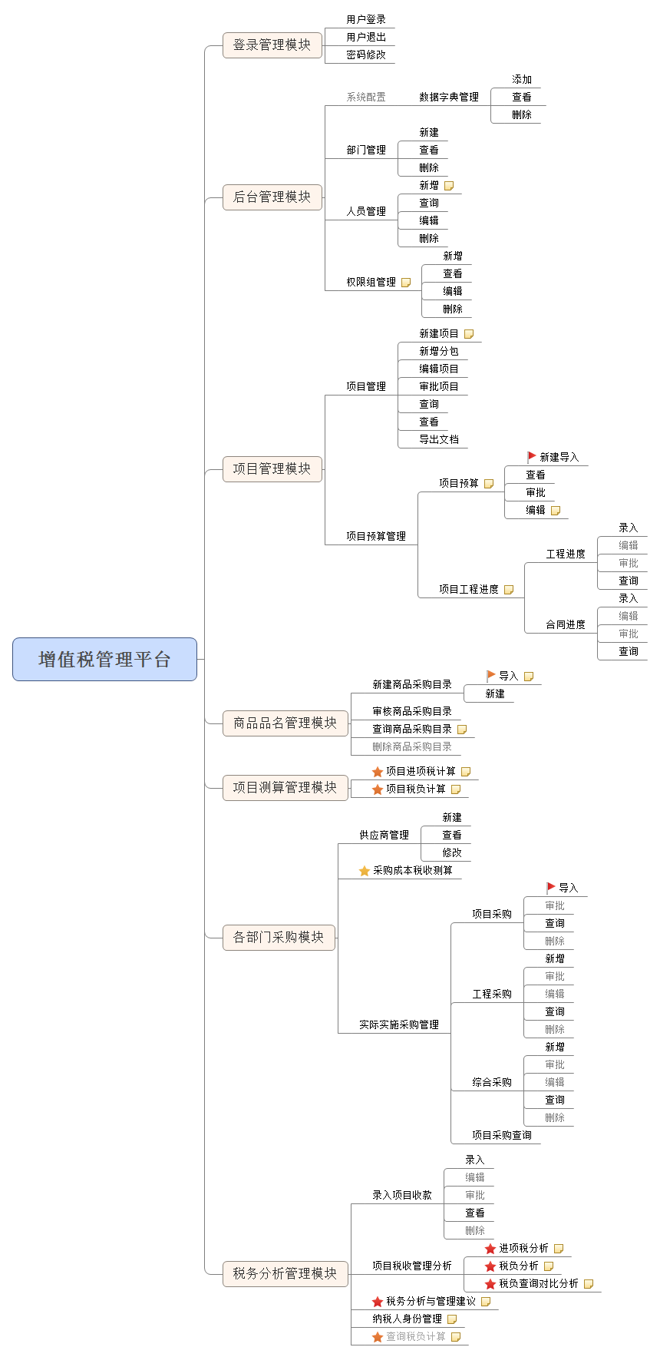

分为7个大模块，70个功能模块：

|  |  |  |
| --- | --- | --- |
| **序号** | **编号** | **名称** |
|  | 01001 | 用户登录 |
|  | 01002 | 用户退出 |
|  | 01003 | 密码修改 |
|  | 02001 | 数据字典添加 |
|  | 02002 | 数据字典查看 |
|  | 02003 | 数据字典删除 |
|  | 02004 | 新建部门 |
|  | 02005 | 查看部门 |
|  | 02006 | 删除部门 |
|  | 02007 | 新增人员 |
|  | 02008 | 编辑人员 |
|  | 02009 | 删除人员 |
|  | 02010 | 查看人员 |
|  | 02011 | 新建权限 |
|  | 02012 | 查看权限 |
|  | 02013 | 编辑权限 |
|  | 02014 | 删除权限 |
|  | 03001 | 新建项目 |
|  | 03002 | 新增分包 |
|  | 03003 | 编辑项目 |
|  | 03004 | 审批项目 |
|  | 03005 | 查询项目 |
|  | 03006 | 查看项目 |
|  | 03007 | 导出项目文档 |
|  | 03008 | 导入项目预算 |
|  | 03009 | 查看项目预算 |
|  | 03010 | 审批项目预算 |
|  | 03011 | 工程进度录入 |
|  | 03012 | 工程进度审批 |
|  | 03013 | 工程进度查询 |
|  | 03014 | 合同进度录入 |
|  | 03015 | 合同进度查询 |
|  | 03016 | 合同进度查询 |
|  | 04001 | 导入商品采购目录 |
|  | 04002 | 新建商品采购目录 |
|  | 04003 | 查询商品采购目录 |
|  | 04004 | 审核商品采购目录 |
|  | 04005 | 删除商品采购目录 |
|  | 05001 | 项目进项税计算 |
|  | 05002 | 项目税负计算 |
|  | 06001 | 供应商新建 |
|  | 06002 | 供应商查看 |
|  | 06003 | 供应商修改 |
|  | 06004 | 采购成本税收测算 |
|  | 06005 | 项目采购导入 |
|  | 06006 | 项目采购审批 |
|  | 06007 | 项目采购查询 |
|  | 06008 | 项目采购删除 |
|  | 06009 | 工程采购新增 |
|  | 06010 | 工程采购审批 |
|  | 06011 | 工程采购编辑 |
|  | 06012 | 工程采购查询 |
|  | 06013 | 工程采购删除 |
|  | 06014 | 综合采购新增 |
|  | 06015 | 综合采购审批 |
|  | 06016 | 综合采购编辑 |
|  | 06017 | 综合采购查询 |
|  | 06018 | 综合采购删除 |
|  | 06019 | 项目采购查询 |
|  | 07001 | 项目收款录入 |
|  | 07002 | 项目收款审批 |
|  | 07003 | 项目收款编辑 |
|  | 07004 | 项目收款查看 |
|  | 07005 | 项目收款删除 |
|  | 07006 | 进项税分析 |
|  | 07007 | 税负分析 |
|  | 07008 | 税负查询对比分析 |
|  | 07009 | 税务分析与管理建议 |
|  | 07010 | 纳税人身份管理 |
|  | 07011 | 查询税负计算 |

# 二、业务功能设计

## 1登陆管理

### 1.1用户登陆

录入内容：

|  |  |  |  |
| --- | --- | --- | --- |
| **字段名称** | **录入方式** | **是否非空** | **备注** |
| 用户名 | 输入框 | Y |  |
| 密码 | 密码输入框 | Y |  |

登陆流程：

登陆

用户名

密码

验证

不通过

登陆成功

通过

### 1.2用户退出

退出流程 ：

退出

退出登陆

退出成功

清除登陆缓存信息

### 1.3密码修改

录入内容：

|  |  |  |  |
| --- | --- | --- | --- |
| **字段名称** | **录入方式** | **是否非空** | **备注** |
| 原密码 | 密码输入框 | Y |  |
| 新密码 | 密码输入框 | Y |  |
| 新密码 | 密码输入框 | Y |  |

密码修改流程：

修改

输入新旧密码

验证旧密码

不通过

保存新密码

通过

## 2后台管理

### 2.1系统配置

#### 2.1.1数据字典管理

数据字典是用于存放系统公共数据或配置的数据表，用于平台其它模块配置数据来源。数据字典根据不同的组号来区分组数据的意义。

##### 2.1.1.1添加

录入数据：

|  |  |  |  |
| --- | --- | --- | --- |
| **字段名称** | **录入方式** | **是否非空** | **备注** |
| 组编号 | 输入框 | Y | 数字 |
| KEY | 输入框 | Y | 数字 |
| VALUE | 输入框 | Y |  |
| 说明 | 输入框 | N |  |

其中：

组编号是用来标识一组数据的，一组数据可以包括单条或多条KEY-VALUE数据对。

组编号定义：

|  |  |
| --- | --- |
| **定义** | **说明** |
| 100 |  |
| 101 |  |
| 102 |  |

##### 2.1.1.2查看

以报表的形式展示所有数据，需要按照组编号、KEY排序显示。

##### 2.1.1.3删除

删除选择的数据条目。

### 2.2部门管理

**使用对象：**系统管理员

**功能：**新建、查看、删除

组织架构：

公司

部门

所属一级部门

所属二级部门

组织架构分为4层。职能部门只能分布在2、3、4层中。

职能部门包括：预算管理部、工程部、采购部、财务部等。

#### 2.2.1新建

录入内容：

|  |  |  |  |
| --- | --- | --- | --- |
| **字段名称** | **录入方式** | **是否非空** | **备注** |
| 部门名称 | 输入框 | Y | 不可重复 |
| 所属上级 | 选择 | N |  |

#### 2.2.2查看

显示所有部门信息。

#### 2.2.3删除

删除选择的部门。

删除条件：

1. 所删除部门必须没有下级部门；
2. 所删除的部门必须没有人员。

### 2.3人员管理

**使用对象：**系统管理员，各部门

**功能：**新建、查询、修改、删除、密码修改（用户）

#### 2.3.1新增

录入内容：

|  |  |  |  |
| --- | --- | --- | --- |
| **字段名称** | **录入方式** | **是否非空** | **备注** |
| ID | 输入框 | Y | 不可重复 |
| 姓名 | 输入框 | Y |  |
| 密码 | 密码输入框 | Y |  |
| 确认密码 | 密码输入框 | Y | 再输入一次 |
| 性别 | 下拉选择 | Y |  |
| 所属部门 | 选择 | Y |  |
| 出生年月 | 日期选择 | Y |  |
| 固定电话 | 输入框 | N |  |
| 手机号 | 输入框 | Y |  |
| 邮箱 | 输入框 | N |  |
| 身份证号 | 输入框 | N |  |
| 入职时间 | 日期选择 | Y |  |
| 角色 | 选择框 | Y | 单选 |
| 权限组 | 选择框 | Y | 单选 |
| 状态 | 下拉选择框 | Y | 启用 停用 |

其中角色包括：员工、经理、领导、系统管理员。

权限组：参照权限管理部分说明。

#### 2.3.2查询

查询条件：所属部门（选择）。

#### 2.3.3编辑

数据项：角色、密码、权限组。

#### 2.3.4删除

删除选择用户。

删除条件：

1. 用户不存在导入或录入数据操作，如新建项目；
2. 无法删除用户，可以编辑为停用状态。

### 2.4权限组管理

**使用对象：**系统管理员

**功能：**新建、查看、编辑、删除

权限列表同功能模块表，每个功能模块单独权限访问。

权限说明：

1. 有权限的用户，可以访问对应权限的模块功能；

#### 2.4.1新建

录入内容：权限组名称、权限选择（多选）

录入内容：

|  |  |  |  |
| --- | --- | --- | --- |
| **字段名称** | **录入方式** | **是否非空** | **备注** |
| 权限组名称 | 输入框 | Y | 不可重复 |
| 权限 | 权限列表 | N | 可多选 |
| 备注 | 输入框 | N |  |

#### 2.4.2查看

列表列出所有的权限组，如：

|  |  |  |
| --- | --- | --- |
| 序号 | 权限组名 | 备注 |
| 1 | 预算管理 |  |
| 2 | 采购管理 |  |
| … | … |  |

#### 2.4.3编辑

选择某个权限组，可以进入编辑。

数据项：权限、备注

#### 2.4.4删除

删除选择权限组。

删除条件：

1、没有任何用户选择该权限组。

## 3项目管理

**使用对象：**预算管理部

### 3.1 项目管理

**功能：**新建项目、新增分包、编辑项目、审批项目、查询、查看、导出

**项目审批流程：**



#### 3.1.1新建项目

录入内容：

|  |  |  |  |
| --- | --- | --- | --- |
| **字段名称** | **录入方式** | **是否非空** | **备注** |
| 项目名称 | 输入框 | Y |  |
| 发包方 | 输入框 | Y |  |
| 项目承接方式 | 选择框（单选） | Y | 总包 分包 |
| 项目类型 | 下拉选择 | Y | 备注1 |
| 项目经理 | 输入框 | Y |  |
| 施工合同号 | 输入框 | Y |  |
| 施工合同签署日期 | 日期选择 | Y |  |
| 施工合同中的开工日期 | 日期选择 | Y |  |
| 项目预计峻工日期 | 日期选择 | Y |  |
| 建筑工程施工许可证号 | 输入框 | Y |  |
| 建筑工程施工许可证日期 | 日期选择 | Y |  |
| 项目坐落地 | 输入框 | Y |  |
| 项目材料供应方式  部分甲供材 | 选择框（单选） | Y | 是 否 |
| 清包工 | 选择框（单选） | Y | 是 否 |
| 合同金额（元） | 输入框 | Y |  |
| 适用税率 | 下拉选择 | Y | 备注2 |
| 不含税合同金额 | 输入框 | Y |  |
| 项目是否对外外包 | 下拉选择 | Y | 是 否 备注3 |
| 是否为挂靠工程 | 选择框（单选） | Y | 是 否 |
|  |  |  |  |

备注：

1. 项目类型包括：

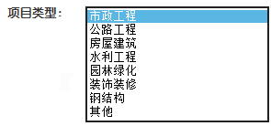

1. 适用税率：



1. 如项目对外外包，还需要录入（单条或多条）外包记录

|  |  |  |  |
| --- | --- | --- | --- |
| **字段名称** | **录入方式** | **是否非空** | **备注** |
| 分包合同名称 | 输入框 | Y |  |
| 分包单位名称 | 输入框 | Y |  |
| 分包方机构所在地 | 输入框 | Y |  |
| 分包合同签订日期 | 日期选择 | Y |  |
| 建筑施工合同中注明的开工日期 | 日期选择 | Y |  |
| 分包项目座落地 | 输入框 | Y |  |
| 分包项目施工用材料 | 选择框（单选） | Y | 自行采购 总包方采购 |
| 分包合同总金额 | 输入框 | Y |  |

4、项目数据录入完成后可以保存或提交申请。已提交申请的项目不可修改内容。

#### 3.1.2新增分包

本功能提供对对外外包项目的分包的追加，在新建项目时有些分包可能无法确定。

录入数据见 《3.1.1新建项目 备注3》

审批前后均可增加分包，增加分包后必须要重新审批项目，通过后更新。

#### 3.1.3编辑项目

未提交审核前项目可以进行编辑，编辑后可发起审核申请；项目审核后如需进行编辑，编辑后仍需发起审核申请，审核不通过时项目恢复到之前审核通过状态。

#### 3.1.4审批项目

有审批权限的人员，可进入审批界面选择项目进行审批（批准、不批准）。

对于不批准项目，项目提交人员可以编辑重新提交申请。

申请提交后和批准后均不可修改。

#### 3.1.5查询

查询条件支持：项目名称、项目类型、合同号。

对项目名称、合同号支持模糊查询。

#### 3.1.6查看

展示单个项目基本信息和分包信息。

#### 3.1.7导出文档

单个项目导出到文档中（下载）。



### 3.2 项目预算管理

#### 3.2.1项目预算

**项目预算审批流程：**



##### 3.2.1.1 导入

**逻辑描述**

1、选择项目；

2、导入《单位工程人材机汇总表》。

3、保存导入数据。

4、提交审批。

《单位工程人材机汇总表》是从广联达软件导出的。样例：

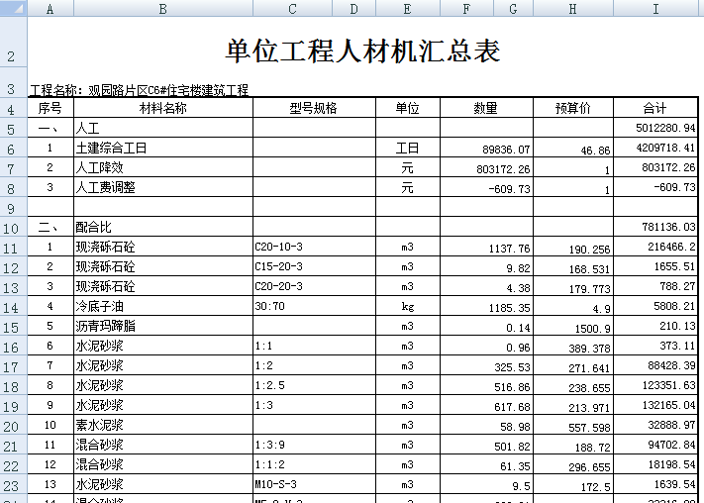



功能要求：

1. 同一个项目可以多次导入，以最后一次导入的审批数据为准，发起项目预算数据的审批；
2. 审批通过的预算，如想变更，可再次导入数据，发起预算审批，通过则覆盖之前预算数据，不通过则以之前审批通过预算数据为准。

##### 3.2.1.2查看

**逻辑描述**

1、选择项目；

2、点击查看按钮；

3、显示导入的《单位工程人材机汇总表》。

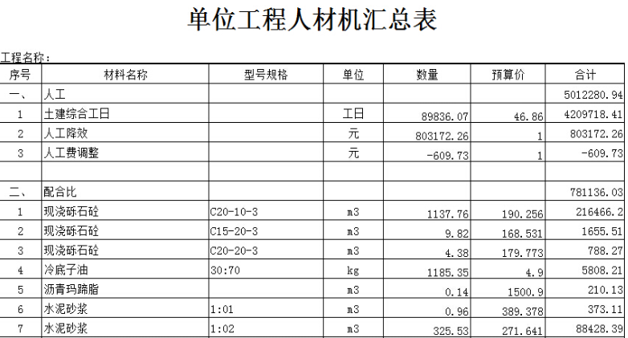

##### 3.2.1.3审批

有审批权限的人员，可进入审批界面选择预算数据进行审批（批准、不批准）。

对于不批准项目，项目提交人员可以修改重新导入提交申请。

申请提交后和批准后均不可修改。

#### 3.2.2项目工程进度

##### 3.2.2.1工程进度录入

录入内容：

|  |  |  |  |
| --- | --- | --- | --- |
| **字段名称** | **录入方式** | **是否非空** | **备注** |
| 项目 | 下拉选择 | Y |  |
| 月份 | 下拉选择 | Y |  |
| 本月完工 | 输入框 | Y | 金额值 |
| 施工面积 | 输入框 | Y |  |

月份必须大于该项目之前录入的最大月份。

##### 3.2.2.2工程进度审批

有审批权限的人员，可进入审批界面进行审批（批准、不批准）。

对于不批准的工程进度，进度提交人员可以修改重新提交申请。

申请提交后和批准后均不可修改。

##### 3.2.2.3工程进度编辑

编辑工程进度，编辑后必须重新审核。

##### 3.2.2.4工程进度查询

**逻辑描述**

1、选择项目，点击查询；

2、展示该项目的所有录入工程进度（倒序排列）；

显示字段内容包括：

|  |  |  |  |  |
| --- | --- | --- | --- | --- |
| 月份 | 上期累加 | 本月完工 | 进度累计 | 施工面积 |
|  |  |  |  |  |

**其中：进度累计=上期累加+本月完工**

##### 3.2.2.5合同进度录入

录入内容：

|  |  |  |  |
| --- | --- | --- | --- |
| **字段名称** | **录入方式** | **是否非空** | **备注** |
| 项目 | 下拉选择 | Y |  |
| 月份 | 下拉选择 | Y |  |
| 本月完成合同额 | 输入框 | Y | 金额值 |

月份必须大于该项目之前录入的最大月份。

##### 3.2.2.6合同进度审批

有审批权限的人员，可进入审批界面进行审批（批准、不批准）。

对于不批准的合同进度，进度提交人员可以修改重新提交申请。

申请提交后和批准后均不可修改。

##### 3.2.2.7合同进度编辑

编辑合同进度，编辑后必须重新审核。

##### 3.2.2.8合同进度查询

**逻辑描述**

1、选择项目，点击查询；

2、展示该项目的所有录入合同进度（倒序排列）；

显示字段内容包括：

|  |  |  |  |  |  |
| --- | --- | --- | --- | --- | --- |
| 月份 | 合同金额 | 上期完成合同金额 | 已完成合同金额 | 剩余合同金额 | 合同完成率（%） |
| 录入 | 取自项目 |  |  |  |  |

**其中：**

**剩余合同金额 = 合同金额 - 上期完成合同金额 - 已完成合同金额**

**合同完成率 = （上期完成合同金额+已完成合同金额）/合同金额 * 100%**

## 4商品品名管理

**使用对象：**采购部 各部门

### 4.1新建商品采购目录

#### 4.1.1导入

**逻辑描述**

1、选择导入文件，导入；

2、提交审核。

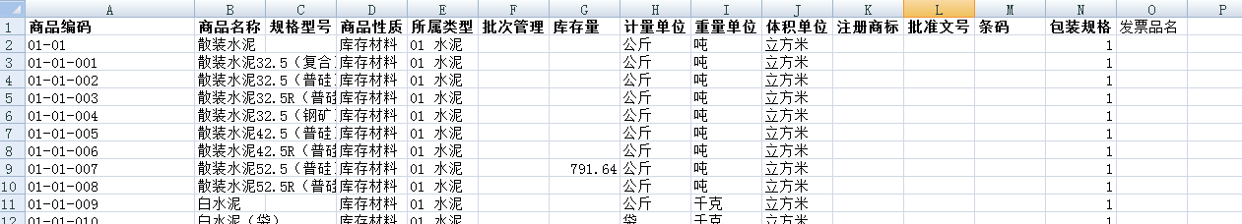

导入文件样例：

#### 4.1.2新建

录入内容：

|  |  |  |  |
| --- | --- | --- | --- |
| **字段名称** | **录入方式** | **是否非空** | **备注** |
| 商品编码 | 输入框 | Y |  |
| 商品名称 | 输入框 | Y |  |
| 规格型号 | 输入框 | Y |  |
| 商品性质 | 下拉选择 | Y | 后台可配置 |
| 所属类型 | 下拉选择 | Y | 后台可配置 |
| 批次管理 | 输入框 | N |  |
| 库存量 | 输入框 | N |  |
| 计量单位 | 下拉选择 | Y | 后台可配置 |
| 重量单位 | 下拉选择 | Y | 后台可配置 |
| 体积单位 | 下拉选择 | Y | 后台可配置 |
| 注册商标 | 输入框 | N |  |
| 批准文号 | 输入框 | N |  |
| 条码 | 输入框 | N |  |
| 包装规格 | 输入框 | Y |  |
| 发票品名 | 输入框 | N |  |

商品性质：

|  |
| --- |
| 库存材料 |

所属类型：

|  |
| --- |
| 01 水泥 |
| 02 商品砼 |
| 03 钢材 |
| 04 砂石料 |
| 05 地砖类 |
| 06 管线类 |
| 07 化工产品 |
| 08 井盖类 |
| 09 门窗类 |
| 10 消防类 |
| 11 水暖配件 |
| 12 电工材料 |
| 13 五金工具 |
| 14 日杂类 |
| 15 周转材料 |
| 16 运费及其他费用 |
| 17 一批材料 |
| 18 实验仪器 |
| 19 木材类 |
| 20 沥青砼 |
| 21 小建材 |

计量单位：

|  |
| --- |
|  |
|  |
|  |
|  |
|  |
|  |
|  |

重量单位：

|  |
| --- |
| 吨 |
| 千克 |

体积单位：

|  |
| --- |
| 立方米 |

### 4.2 查询商品采购目录

**逻辑描述**

1、可按照商品名称模糊查询商品信息。

显示如下：



**注：只可查询通过审核的商品。**

2、可导出到excel文档中（同导入文件内容）。

### 4.3 审核商品采购目录

有审核权限的人员，可进入审核界面选择商品进行审批。

审核分为：导入审核和新建审核。

### 4.4删除商品采购目录

1、可以单条删除，也可以按照导入关系批量删除。

## 5项目测算管理

**使用对象：**工程部

### 5.1项目进项税计算

**逻辑描述**

1、选择项目；

2、点击读取项目预算，显示项目预算内容（即之前导入的《单位工程人材机汇总表》）；

样例：

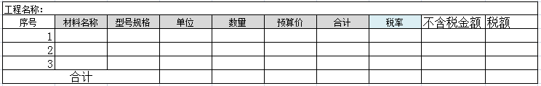

3、用户自行选择每条记录税率；

4、点击进项税计算，计算出不含税金额和税额，以及生成汇总信息；

5、可以保存计算结果，供项目税负计算使用。

备注：

1. **参与计算的只有 人工、材料、机械 3大类数据，其中人工税率需要选择，材料合机械默认17%；**

2、税率选择包括：17% 13% 11% 6% 5% 3% 1.5%

2、不含税金额计算公式：合计/（1+税率）

3、税额计算公式：不含税金额*税率

4、保存内容只保存最后一次计算结果，包括：项目、不含税金额、税额。

### 5.2项目税负计算

**逻辑描述**

1、选择项目；

2、检测项目是否进行进项税计算，如未计算进项税，提示需要计算进项税；

3、已有保存进项税计算结果，显示税负计算结果，表格如下：

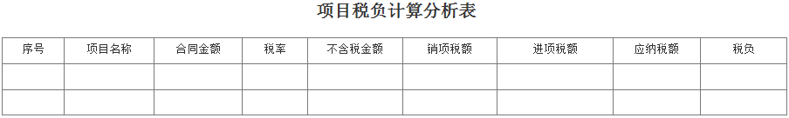

数据来源：

1. 项目名称、合同金额、税率 取自项目信息
2. 不含税金额 = 合同金额 / (1 + 税率)
3. 销项税额 = 不含税金额 * 税率
4. 进项税额 取自进项税计算保存结果
5. 应纳税额 = 销项税额 - 进项税额
6. 税负 = 应纳税额 / 不含税金额

## 6各部门采购

**使用对象：**采购部 各部门

### 6.1供应商管理

#### 6.1.1新建

录入内容：

|  |  |  |  |
| --- | --- | --- | --- |
| **字段名称** | **录入方式** | **是否非空** | **备注** |
| 供应商类别 |  | Y | A级 B级 C级 |
| 商品或服务分类 |  | Y | 可多选 |
| 商品或服务子类 |  | Y | 可多选 |
| 纳税人识别号 | 输入框 | Y |  |
| 供应商全称 | 输入框 | Y |  |
| 公司法人 | 输入框 | Y |  |
| 注册资本 | 输入框 | Y | 数字 |
| 营业期限 | 日期选择 | Y |  |
| 供应商经营范围 | 输入框 | Y |  |
| 公司注册地址 | 输入框 | Y |  |
| 公司电话 | 输入框 | Y |  |
| 开户银行 | 输入框 | Y |  |
| 银行帐号 | 输入框 | Y |  |
| 营业执照 | 文件上传 | N |  |
| 税务登记证 | 文件上传 | N |  |
| 组织机构代码证 | 文件上传 | N |  |
| 开户许可证 | 文件上传 | N |  |
| 状态 | 下拉选择 | Y | 启用 停用 |

#### 6.1.2查看

按照部门查看，各部门的供应商列表，示例如下：

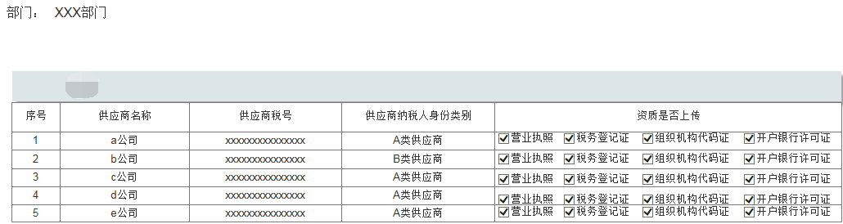

#### 6.1.3修改

其中**纳税人识别码**和**供应商全称**不可修改。

### 6.2采购成本税收测算

**逻辑描述**

1、录入字段：

|  |  |  |  |
| --- | --- | --- | --- |
| **字段名称** | **录入方式** | **是否非空** | **备注** |
| 供应商类别 |  | Y | A级 B级 C级 |
| 商品或服务分类 |  | Y | 单选 |
| 商品或服务子类 |  | Y | 单选 |
| 税率 | 自动 | Y | 上面3项选择后自动显示  **如多个税率需要选择一个** |
| 采购支付总额（含价税合计） | 输入框 | Y |  |

2、点击“测算”，计算出相应A类供应商对应的最优采购成本。

3、同时显示B、C类供应商的最优采购成本，供选择。

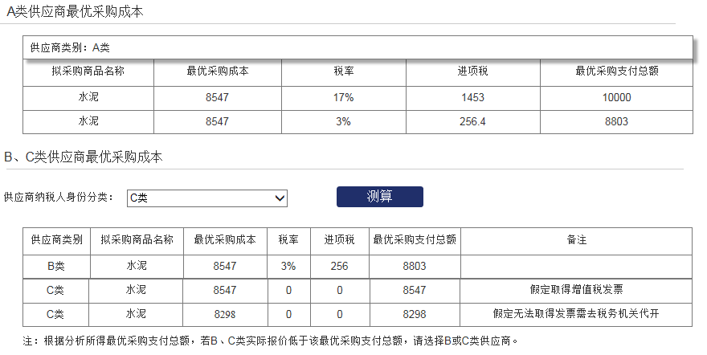

**计算方法：**

1. 最优采购成本 = 采购支付总额/（1+税率），其中采购支付总额、税率均为输入项；
2. 进项税 = 最优采购成本 * 税率，这里的税率对应ABC类供应商的选择商品或服务的税率；
3. C类存在一条 假定去税务机关代开，这条的 最优采购成本=方法1中计算值/1.03。

### 6.3实际实施采购管理

#### 6.3.1项目采购

##### 6.3.1.1导入

**逻辑描述**

1、选择项目；



2、选择年月；



1. 选择导入文件（从企业金算盘中导出的文件）；



导入文件格式：



1. 显示导入内容；

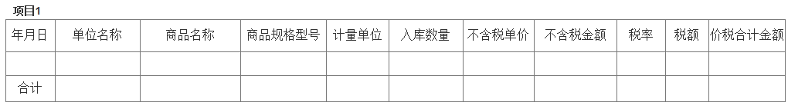

1. 选择保存，将导入数据保存到数据库中。

##### 6.3.1.2审批

有审批权限的人员，可进入审批界面进行审批（通过、不通过）。

对于不通过的项目采购，提交人员可以重新导入正确的采购文件。

审核不通过，相关的导入记录不保存，审核过程记录供查看。

##### 6.3.1.3查询

**逻辑描述**

1. 选择项目；



2、选择日期段；



3、点击查询。

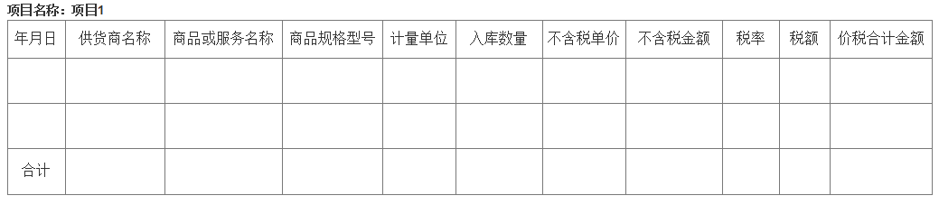

##### 6.3.1.4删除

删除导入的项目采购。

#### 6.3.2工程采购

##### 6.3.2.1新增

录入内容：

|  |  |  |  |
| --- | --- | --- | --- |
| **字段名称** | **录入方式** | **是否非空** | **备注** |
| 采购部门 | 下拉选择 | Y |  |
| 采购时间 | 日期选择 | Y |  |
| 本次采购是否对应项目 | 选择框（单选） | Y |  |
| 项目名称 | 下拉选择框 | N |  |
| 供应商类别 | 下拉选择框 | Y | A级 B级 C级 |
| 商品或服务分类 | 下拉选择框 | Y | 单选 |
| 商品或服务子类 | 下拉选择框 | Y | 单选 |
| 货物或应税劳务、服务名称 | 输入框 | Y |  |
| 规格型号 | 输入框 | Y |  |
| 单位 | 输入框 | Y |  |
| 数量 | 输入框 | Y |  |
| 不含税单价 | 输入框 | Y |  |
| 不含税金额 | 自动 | Y | 数量*不含税单价 |
| 税率 | 输入框 | Y |  |
| 税额 | 自动 | Y | 不含税金额*税率 |
| 价税合计金额 | 自动 | Y | 不含税金额+税率 |

##### 6.3.2.2审批

有审批权限的人员，可进入审批界面进行审批（通过、不通过）。

对于不通过的工程采购，提交人员可以重新编辑，再提交审批。

##### 6.3.2.3编辑

编辑工程采购数据，编辑后需要重新审批。

##### 6.3.2.4查询

查询条件：采购部门

报表显示工程采购所有记录。

##### 6.3.2.5删除

删除工程采购记录。

#### 6.3.3综合采购

##### 6.3.3.1新增

录入内容：

|  |  |  |  |
| --- | --- | --- | --- |
| **字段名称** | **录入方式** | **是否非空** | **备注** |
| 采购部门 | 下拉选择 | Y |  |
| 采购时间 | 日期选择 | Y |  |
| 本次采购是否对应项目 | 选择框（单选） | Y |  |
| 项目名称 | 下拉选择框 | N |  |
| 供应商类别 | 下拉选择框 | Y | A级 B级 C级 |
| 商品或服务分类 | 下拉选择框 | Y | 单选 |
| 商品或服务子类 | 下拉选择框 | Y | 单选 |
| 货物或应税劳务、服务名称 | 输入框 | Y |  |
| 规格型号 | 输入框 | Y |  |
| 单位 | 输入框 | Y |  |
| 数量 | 输入框 | Y |  |
| 不含税单价 | 输入框 | Y |  |
| 不含税金额 | 自动 | Y | 数量*不含税单价 |
| 税率 | 输入框 | Y |  |
| 税额 | 自动 | Y | 不含税金额*税率 |
| 价税合计金额 | 自动 | Y | 不含税金额+税率 |

##### 6.3.3.2审批

有审批权限的人员，可进入审批界面进行审批（通过、不通过）。

对于不通过的综合采购，提交人员可以重新编辑，再提交审批。

##### 6.3.2.3编辑

编辑综合采购数据，编辑后需要重新审批。

##### 6.3.3.3查询

查询条件：采购部门

报表显示综合采购所有记录。

##### 6.3.3.4删除

删除综合采购记录。

#### 6.3.4项目采购查询

可查询项目相关的：项目采购、工程采购、综合采购。

样例：

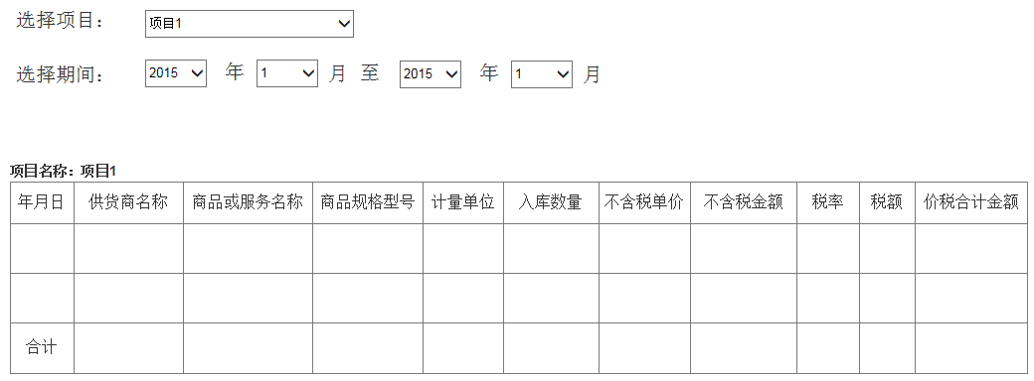

## 7税务分析管理

**使用对象：**财务部

### 7.1录入项目收款

#### 7.1.1录入

录入内容：

|  |  |  |  |
| --- | --- | --- | --- |
| **字段名称** | **录入方式** | **是否非空** | **备注** |
| 项目 | 下拉选择 | Y |  |
| 年月 | 选择 | Y |  |
| 本月回款额 | 输入框 | Y |  |

**说明：**

1. 重复项目、年月的录入将失败；
2. 年月必须大于项目已经录入收款数据中的最大年月。

#### 7.1.2审批

有审批权限的人员，可进入审批界面进行审批（通过、不通过）。

对于不通过的录入收款项，提交人员可以重新编辑，再提交审批。

#### 7.1.3编辑

编辑收款数据，编辑后需要重新审批。

#### 7.1.4查看

1、选择项目；

2、点击查询，可查看项目所有的收款数据（倒序排列）。

|  |  |  |  |  |
| --- | --- | --- | --- | --- |
| 项目： | | | | |
| 年月 | 至上期收款累计 | 本月回款额 | 累计收款（含跨年） | 完成进度回款率（%） |
|  |  |  |  |  |
|  |  |  |  |  |

#### 7.1.5查看

删除选择的收款项。

### 7.2项目税收管理分析

#### 7.2.1进项税分析

**逻辑描述**

1. 选择项目；
2. 选择月份；
3. 点击分析按钮，生成进项税分析报表。

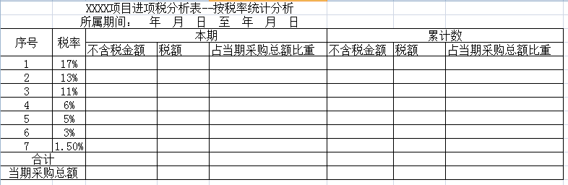

**数据说明：**

1. 本计算数据来源于实际采购数据；
2. 本期是指选择时间段，累计是指整个项目发生的；
3. 不含税金额：实际实施采购管理中本项目采购的对应税率的 不含税金额 总和；
4. 税额：实际实施采购管理中本项目采购的对应税率的 税额 总和；
5. 占当期采购综合比重 = 当前税率的不含税金额 / 当期采购总额（不含税金额项）；
6. 合计项是上面税率项的累加和；
7. 当期采购总额包括项目的所有采购额。

#### 7.2.2税负分析

**逻辑描述**

1. 选择项目；
2. 选择月份；
3. 点击分析按钮，生成进项税分析报表。

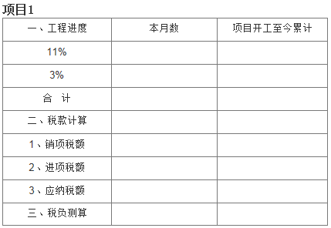

**数据来源：**

1. 数据来源于工程进度数据；
2. 对于特定项目税率11%和3%只会有1个，在项目新建的时候项目属性中设置的，界面显示正确项目税率行即可，不存在11%、3%同时出现情况；
3. 本期数：是选择时间段的工程进度之和；
4. 项目开工至今累计：是项目至今的工程进度；
5. 销项税额 = 本期数/(1+税率)*税率；
6. 进项税额 = 进项税分析（按税率）表中合计项税额；
7. 应纳税额 = 销项税额 – 进项税额；
8. 税负测算 = 应纳税额 / ( 本期数 / ( 1 + 税率 ) )。

#### 7.2.3税负查询对比分析

1. 选择月份时间段；
2. 点击分析按钮，生成所有项目税负报表。

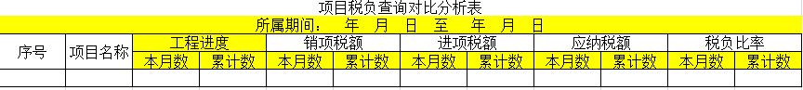

**数据来源：**

1、数据同税负分析。

### 7.3税务分析与管理建议

该模块只有一个下载分析与管理建议文档功能。按照文档模板替换相应数据，生成下载文件。供用户下载查看。

文档模板尚未提供

### 7.4纳税人身份管理

选择条件：部门

显示部门下所有供应商，以便财务核实供应商纳税人身份。

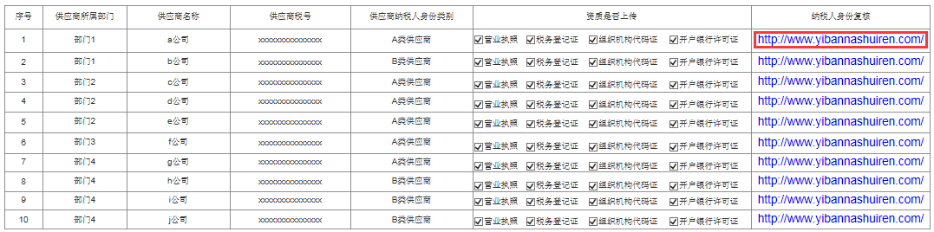

### 7.5查询税负计算

同4.2项目税负计算。